

中山大学《光信息专业实验(I)》课程报告
半导体激光原理实验

《光信息专业实验（I）》课程 实验总结
学院：物理学院  实验人姓名、学号：徐殊行  实验人签名：徐殊行 |  |  | 专业：光信  组号： B4 | 年级：2023级
日期：  室温： | 2026年 3 月 17日  25℃ 相对湿度： | 星期二  50% | 上午[ ] 下午[ √ ] 晚上[ ]指导教师：黄敏
2.2 半导体激光原理实验

一、[实验目的]
1. 了解半导体激光原理，掌握半导体激光基本光束参数测量方法。
2. 学习半导体激光光束整形的基本方法，探索半导体激光发光波长温度依赖特性。

二、[实验结果及分析]
1. 测量 808nm 半导体激光的功率-激励电流特性
测量激光温度为25ºC和15ºC条件下808nm激光功率随激励电流的变化。
表125ºC和15ºC条件下半导体激光器P-I特性测量数据

激励电流/mA | 激光功率/mV  （25°) | 激光功率/mV  （15°) | 激励电流/mA | 激光功率/mV  （25°) | 激光功率/mV  （15°)
0 | 0 | 0 | 65 | 27.2 | 28.8
5 | 0 | 0 | 70 | 31.6 | 33.2
10 | 0 | 0 | 75 | 36 | 38
15 | 0 | 0 | 80 | 40.4 | 42.4
20 | 0 | 0 | 85 | 44.4 | 46.8
25 | 0 | 0 | 90 | 50 | 52
30 | 0 | 0 | 95 | 54.4 | 56.4
33 | 0 | 0 | 100 | 58.8 | 61.2
35 | 0.4 | 1.2 | 105 | 63.2 | 65.6

中山大学《光信息专业实验(I)》课程报告
半导体激光原理实验

40 | 4.8 | 6.4 | 110 | 67.6 | 70
45 | 8.8 | 10.4 | 115 | 72.8 | 75.2
50 | 13.2 | 14.8 | 120 | 77.2 | 79.6
55 | 17.6 | 19.2
60 | 22 | 23.6
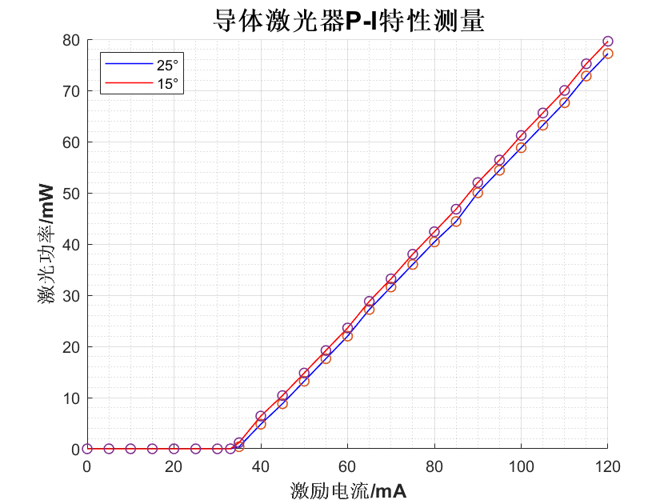

图1 25ºC和15ºC条件下半导体激光器P-I特性曲线
阈值电流拟合：
我们仅采用直线拟合法计算阈值电流： 35 mA
半导体激光器P-I特性分析（限150字）：
根据半导体激光器的特性，只有当激励电流超过阈值电流的时候，才能实现粒子数反转，进一步形成激光出射；之后，激光功率和激励电流大致呈线性关系。但是随着电流的增大或者工作时间的延长，环境温度和电流的热效应开始影响激光器的输出功率。温度升高会导致阈值电流升高，使得激光器的功率降低，也会导致P-I特性曲线的斜率降低。
实验上由于测量设备的精度和激光器激励电流控制本身的误差存在，导致我们测量出来的阈值电流可能存在误差

2. 半导体激光的远场分布-功率依赖特性
1 ）探头与半导体激光出光窗口间的距离： 20 cm。
2）测量高、低两种激励电流条件下激光功率-转角依赖关系。
所选择的高、低两激励电流值分别为： 100 和 50 mA。
表2 高、低两种激励电流条件下半导体激光功率-转角依赖关系测量数据
转角/° | 激光功率（电  压表征）/mV  (100mA） | 激光功率（电  压表征）/mV  （50mA) | 转角/° | 激光功率（电  压表征）/mV  (100mA） | 激光功率（电  压表征）/mV  （50mA)
40 | 0.7 | -0.6 | -2 | 48.9 | 12.1
38 | 1.5 | 0 | -4 | 36.9 | 9.6
36 | 2 | 0.1 | -6 | 29.1 | 7.2
34 | 2.5 | 0.2 | -8 | 22.5 | 5.6
32 | 3.1 | 0.4 | -10 | 18.9 | 4.5
30 | 3.9 | 0.6 | -12 | 16.6 | 3.7
28 | 4.6 | 0.8 | -14 | 13.3 | 3.1
26 | 6.6 | 1.2 | -16 | 10.4 | 2.5
24 | 8 | 1.5 | -18 | 8.7 | 1.7
22 | 9.5 | 1.8 | -20 | 7 | 1.4
20 | 11.4 | 2.5 | -22 | 5.9 | 1.2
18 | 13.6 | 3.1 | -24 | 4.7 | 0.8
16 | 16.9 | 3.8 | -26 | 3.7 | 0.5
14 | 21.7 | 5.1 | -28 | 2.9 | 0.4
12 | 26.4 | 6.4 | -30 | 2.2 | 0.1
10 | 34.3 | 8.1 | -32 | 1.6 | 0
8 | 43.4 | 10.6 | -34 | 1.3 | -0.2
6 | 53.7 | 13.4 | -36 | 0.9 | -0.2
4 | 61.1 | 15.4 | -38 | 0.9 | -0.4
2 | 63.8 | 16.3 | -40 | 0 | -0.6
0 | 59.6 | 14.8

中山大学《光信息专业实验(I)》课程报告
半导体激光原理实验

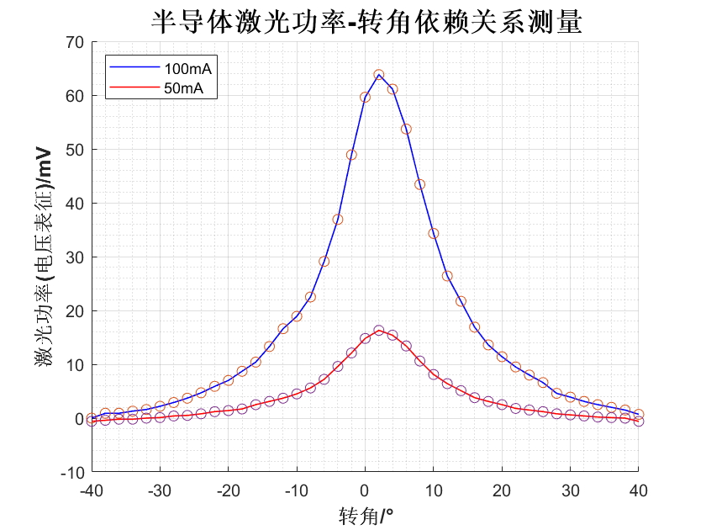

图2 高、低两种激励电流条件下半导体激光功率-转角依赖关系曲线
半导体激光发散角特性分析（限100字）：
这个实验中，激光功率是通过Si探头连接数字万用表来测量的，所以我们用电压的数值来表示功率。用图像可知，在转角相同的情况下，低激励电流（50mA）组的激光功率小于高激励电流（100mA）组。对于两组实验，我们测出功率最大时对应转角都是2°，而不是0°。这可能是由于激光器和探头在固定时存在偏差，或者光具刻度盘没有调零对齐轨道导致的。不过我们能够看出转角随功率变化是较为对称的分布，且大致符合高斯函数，说明实验结果有效且比较成功。

3. 半导体激光的光束形状测量
利用白屏在两个不同位置拍摄半导体激光光束形状。
从左到右光斑位置依次逐渐远离半导体激光器的出光口

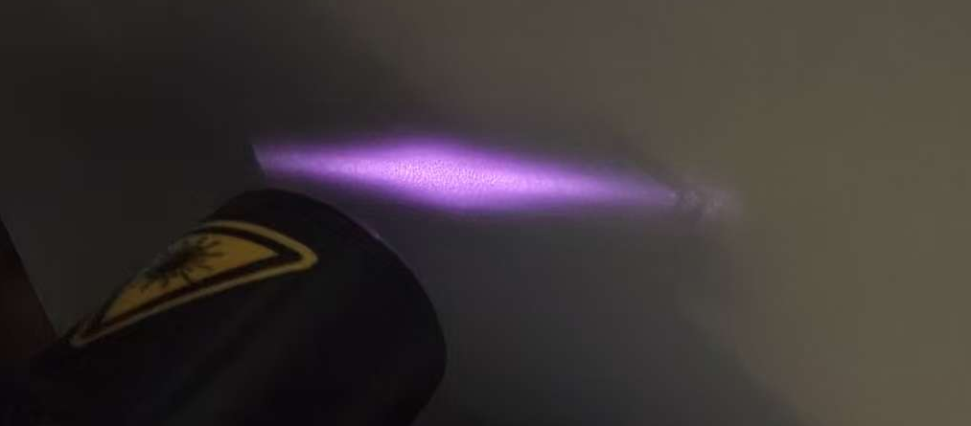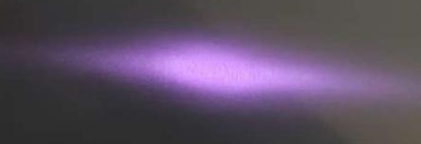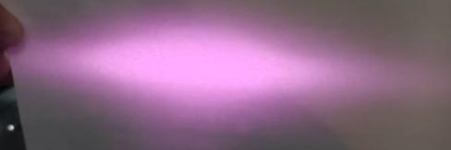
图3 两个不同位置所拍摄半导体激光光束形状

中山大学《光信息专业实验(I)》课程报告
半导体激光原理实验

半导体激光光束形状特性分析（限100字）：
从图中可以看出，半导体激光出射的光束大致呈长短轴相差明显的椭圆形，该形状由半导体激光器的双异质结结构决定。由于该结构呈条形，光子会集中在结区附近，而原理结区的位置光子数量较少，这就导致光强在两个方向上的分布不均匀。此外，受光波导效应影响，快轴方向发散角较大，慢轴方向较小，使光斑整体呈椭圆形。随着距离出光口的增加，光束进一步发散，导致远场光斑更加椭圆化。

4. 半导体激光光束整形
利用白屏在三个不同位置拍摄经柱面镜系统整形后的半导体激光光束形状。
从左至右光斑位置逐渐远离半导体激光器的出光口
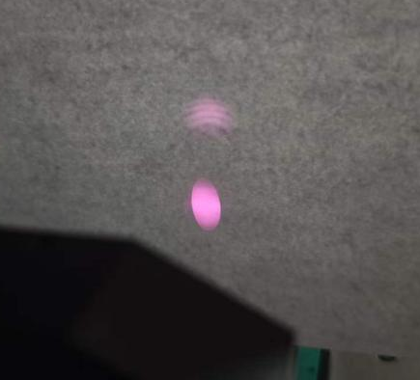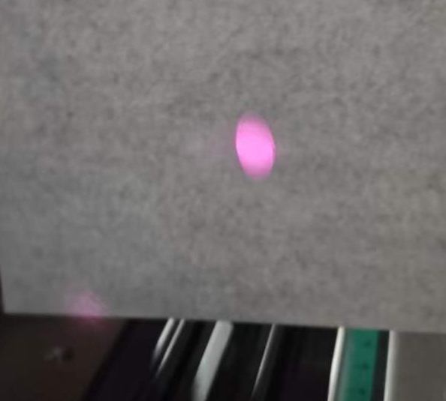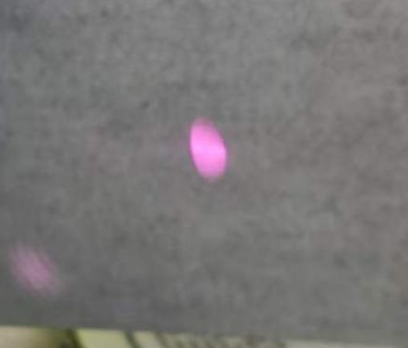

图4 三个不同位置所拍摄的经柱面镜系统整形后的半导体激光光束形状
经柱面镜系统整形的半导体激光光束特性分析（限100字）：
观察整形之后的光束，可以看到光斑已经接近圆形，呈现出离心率接近1的椭圆的形状。有意思的是，我们能够在光斑外圈观察到类似括号的形状，这是由于激光出口处的光阑效应导致的。在进行整形的时候，我们采用的两个柱透镜的焦距比例接近2：1，而发散的椭圆光束的长短轴比例在4：1到6：1（目测），这就导致我们采用的整形透镜无法将这样的光束整形为圆形。

中山大学《光信息专业实验(I)》课程报告
半导体激光原理实验

5. 半导体激光的偏振特性
旋转偏振片 360º, 测量半导体激光透射功率随偏振片转角的变化。

表3 半导体激光透射功率随偏振片转角变化测量数据

转角/o | 激光透射功率  （电压表征）  /mV | 转角/o | 激光透射功率  （电压表征）  /mV
0 | 0.2 | 180 | 0.4
10 | 5.4 | 190 | 5.3
20 | 17.4 | 200 | 18.1
30 | 33.8 | 210 | 39
40 | 56.5 | 220 | 62.5
50 | 78.3 | 230 | 82.9
60 | 100.1 | 240 | 96.9
70 | 117.2 | 250 | 114.8
80 | 127.9 | 260 | 122.9
90 | 126.9 | 270 | 124.6
100 | 121.3 | 280 | 119
110 | 108 | 290 | 106.4
120 | 90.1 | 300 | 83.9
130 | 68.1 | 310 | 67.7
140 | 49.2 | 320 | 46.2
150 | 28.4 | 330 | 27.6
160 | 11.6 | 340 | 11.3
170 | 2.3 | 350 | 2.3
50 | 78.3 | 360 | 0.4

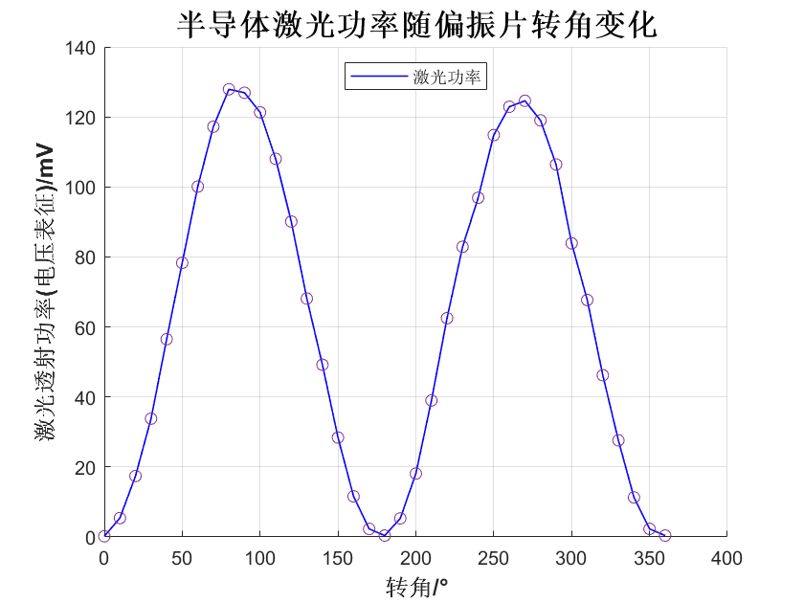、

图5 半导体激光透射功率随偏振片转角变化曲线
半导体激光器偏振特性分析（限100字）：
由数据图可知，半导体激光器的透射功率随偏振片的角度变化呈现出类似正弦函数的周期性，在图像中能够观察到“两峰两谷”，说明半导体激光器产生的激光具有偏振特性。不过在实验中测量得到的透射功率最小值并不是0，这可能是实验中手动调节偏振片带来的误差，也可能是偏振片自身消光效果不好导致的。由于无法进一步确认这个现象的成因，我们暂且认为半导体激光器产生的激光是非常接近线偏振光的部分偏振光。

6. 半导体激光发光波长的温度依赖特性
调节半导体激光器的工作温度从 35ºC 逐渐下降至 10ºC，记录透过 Nd: YAG 晶体的激光功率值随温度的变化。

表4 透过Nd: YAG晶体激光功率随激光器工作温度变化测量数据

温度/℃ | 激光功率（电压表征）  /mV
10 | 34.1
11 | 34.1
12 | 34.5
13 | 34.7
14 | 34.7
15 | 34.5
16 | 34
17 | 33.8
18 | 33.7
19 | 32.2
20 | 32
21 | 29.2
22 | 29.2
23 | 29
24 | 27.4
25 | 28.2
26 | 28.3
27 | 28.3
28 | 28.2
29 | 28.1
30 | 28
31 | 27.4
32 | 26.8
33 | 26.3
34 | 26.4
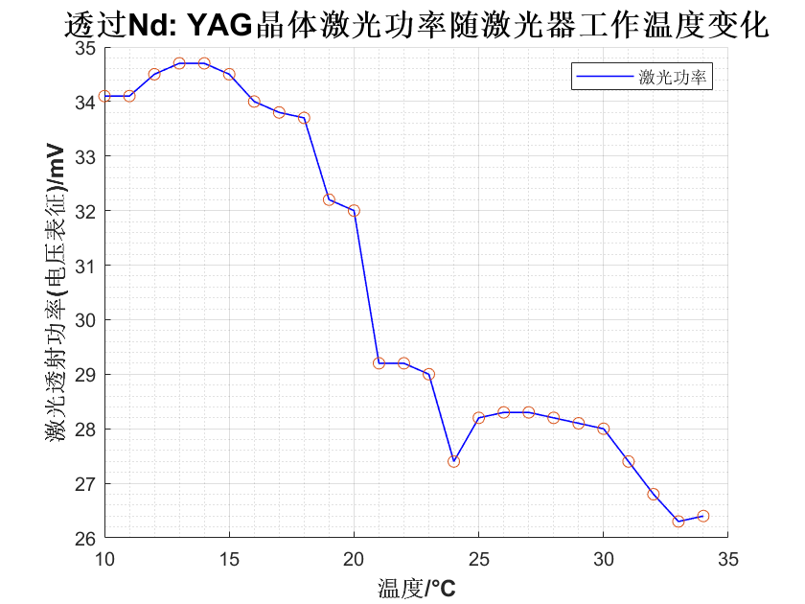

图6 透过Nd: YAG晶体激光功率随激光器工作温度变化曲线（标定特征吸收波长对应位置）

半导体激光发光波长的温度依赖特性分析（限100字）：
由实验数据可知，测量得到的透射曲线有35°C的最小值和23°C处的极小值。前者是由于温度升高导致的激光器功率下降，不过受限于实验条件，我们无法确认其是否为局域极小值。将我们的数据图和激光器说明书中给出的参考吸收光谱相对比，可以观察到吸收峰与透射谷的相互对应，两条曲线在形状上是能够对应的，但是温度上存在一定的漂移。这说明，不同温度吸收峰的出现说明改变半导体激光器的温度，会影响输出激光的波长。

三、[实验总结]
实验概述与总结、建议与意见(若有)（限 500 字）。
1. 实验在 25ºC 和 15ºC 条件下测量了 808nm 激光的P-I特性曲线，并采用单直线拟合的方式给出了实验上的阈值电流，同时验证了激光器功率与激励电流之间的线性关系，以及温度变化对P-I曲线斜率的影响。
2. 通过实验测量并绘制了激光功率与转角的关系曲线，得到了半导体激光器的光场分布。
3. 从实验图片中可以看出，未经整形的出射光束呈狭长椭圆形，其长短轴比例在4：1到6：1之间。经过柱面镜系统整形后，光束形状趋于圆形，但无法达到完美圆形。这主要是因为原来光斑的长短轴比例（光束在两个方向上的发散角）与用于准直的两个柱面镜焦距之间的比例不匹配。
4. 通过测量激光透射功率随偏振片转角的变化，测量曲线拟合为正弦函数形式。受限于实验中的测量精度，我们暂且认为该激光器产生的激光是非常接近完全线偏振光的部分偏振光。
5. 研究了半导体激光器发光功率的温度依赖特性，并发现 Nd:YAG 晶体在 25℃ 和 35℃时分别对应 804.4nm 和 808.4nm 的吸收峰，与半导体激光器手册中给出吸收峰的相比存在一定的温度偏移。

四、[思考题]

1. 本实验中的光束整形方案为什么无法得到圆形光斑？（限 100 字）
由于透镜焦距比与发散角不完全适配。最佳整形下发散角与柱透镜焦距需要满足：
θ1 f1
=
θ2 f2
整形前光斑为狭长的椭圆形，发散角比例不满足 2 ：1，而柱透镜焦距比 2:1，因此无法达到最佳整形。

2. 为什么半导体激光器往往具有非常大的发散角？（限 100 字）
半导体激光器的发散角较大，主要由其波导结构和衍射效应决定。由于 p-n 结区域形成的波导尺寸较小，仅为几个微米级，光在其中传播时受限，出射后因光束衍射导致较大发散角。特别是快轴方向，由于波导宽度更小，衍射效应更明显，发散角远大于慢轴方向。
3.为什么半导体激光器光束形状成椭圆分布？
有源区在垂直结平面方向（快轴）的尺寸远小于平行结平面方向（慢轴）的尺寸，导致两个方向上的衍射发散角不同——快轴方向发散角大（通常30°~40°），慢轴方向发散角小（通常10°左右），因此远场光斑呈椭圆形。
4.为什么发光波长随温度或激励电流变化？
两种机制都通过改变有源区温度来影响波长：温度升高时，一方面半导体材料禁带宽度减小，导致跃迁能量降低，波长红移；另一方面折射率增大，使谐振腔纵模波长增大。激励电流增大时，PN结发热升温，同样引起以上效应，导致发光波长随电流增大而红移。
5. 本实验中半导体激光器输出功率有时会随工作温度下降而下降，这一反常现象的原因是什么？
这是因为温度降低导致激光波长蓝移，当波长恰好落入Nd:YAG晶体的吸收峰范围时，晶体对激光的吸收增强，探测器测到的透过功率反而下降。这并不是激光器本身输出功率下降，而是由Nd:YAG晶体的选择性吸收造成的。
附录：[签字页图片]

